4. Learn Git Branching: la máquina del tiempo visual

ANALISIS Y DESARROLLO DE SOFTWARE – 3364343

CAROLINA

JHONATAN STIVEN LONDOÑO CAMACHO

SENA
CBA MOSQUERA
31 DE JULIO DE 2026

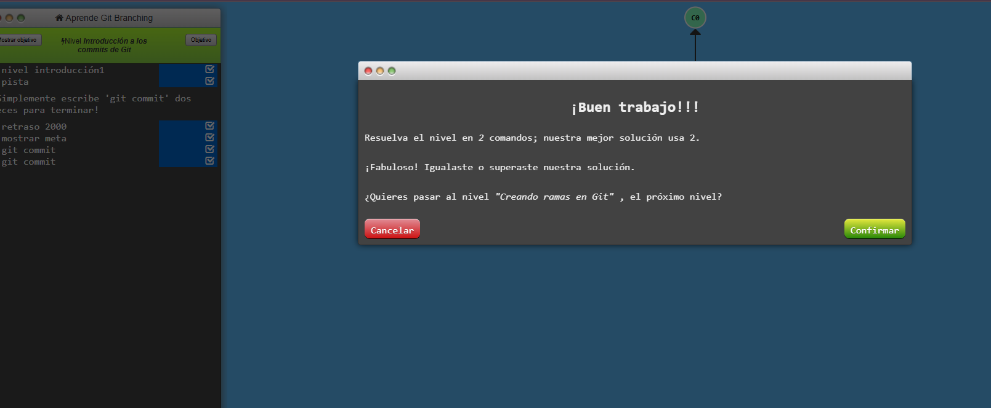
En el primer nivel, solo hice dos commits para cumplir con el objetivo
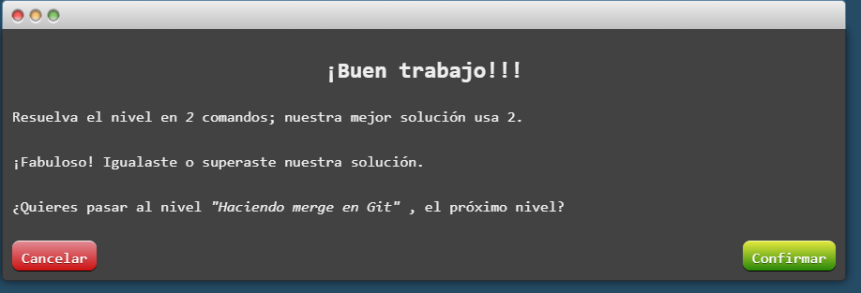
En el segundo nivel, se creo una rama, colocando su respectivo nombre
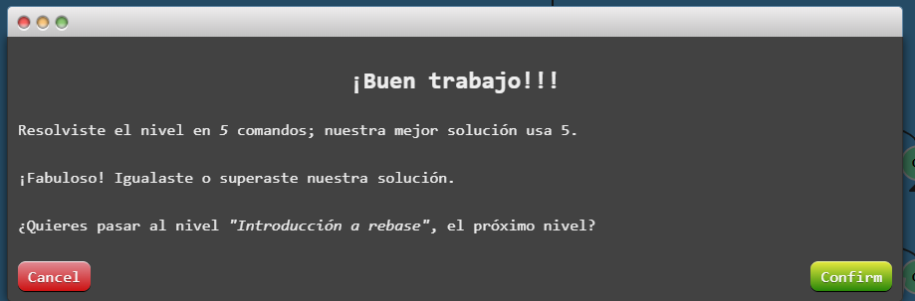
En el tercer nivel, se realizo un checkout con su respectivo commit, para al final utilizar el merge
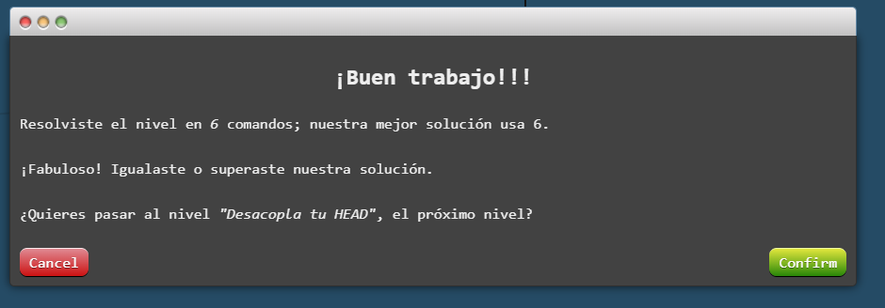
En el cuarto se utiliza rebase
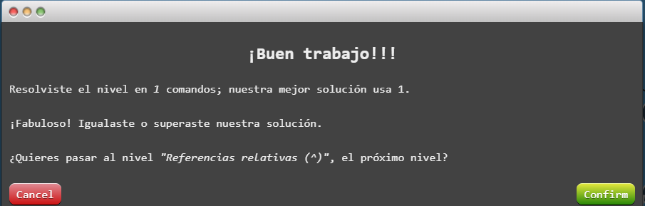
Se utilizo el checkout en c4
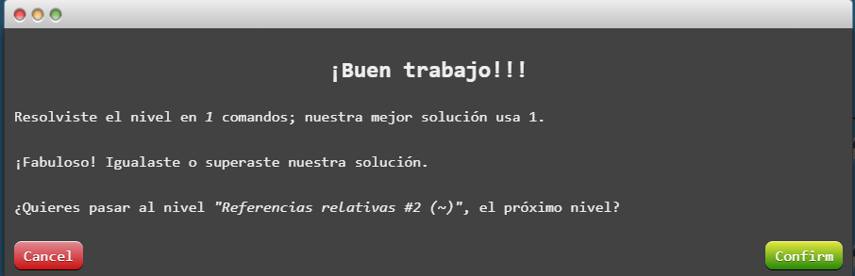
Se utiliza el operador ^ para volver a un commit
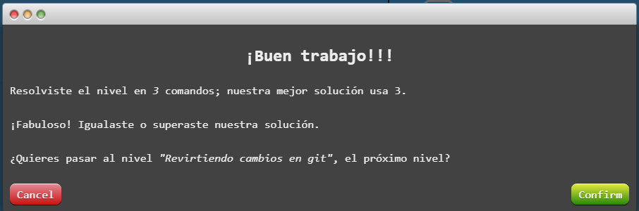
Se utiliza el operador ~ para subir por los commits mas fácil
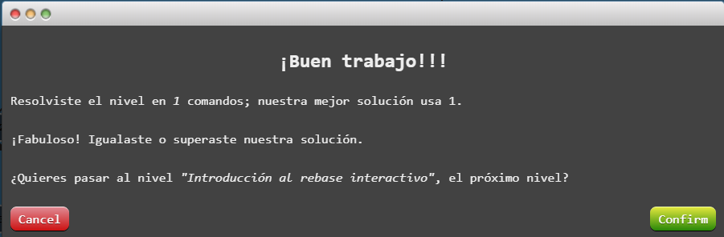
Se utiliza Cherry pick para tener cambios de otras ramas, a la rama main
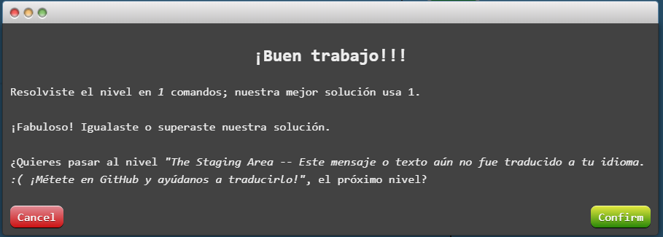
Se utiliza el rebase -i para hacer un commit ordenado a nuestra manera
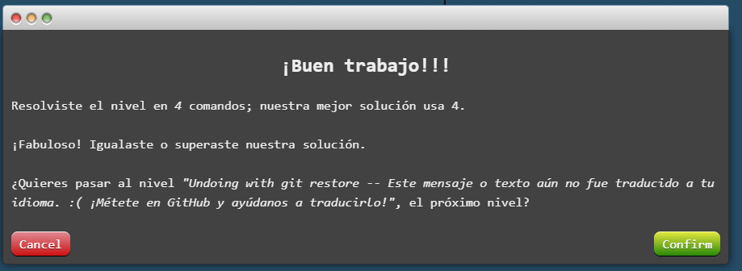
Hacemos commits, incluyendo archivos css y js
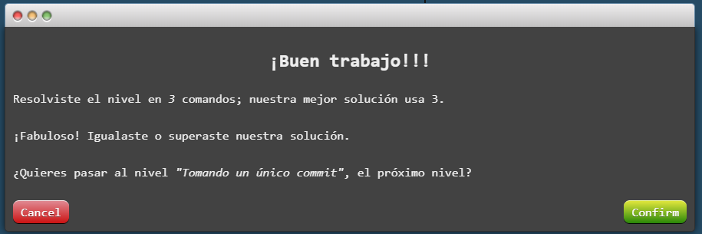Sacar secret.env del Staging Area, Descartar los cambios de experiment.js, Guardar en un commit solo los cambios de app.js
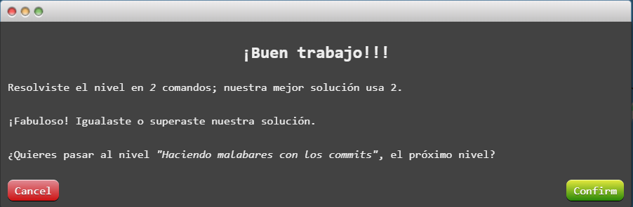
Es lo mismo que un nivel anterior, se utiliza el Cherry para seprar un commit de la rama secundaria
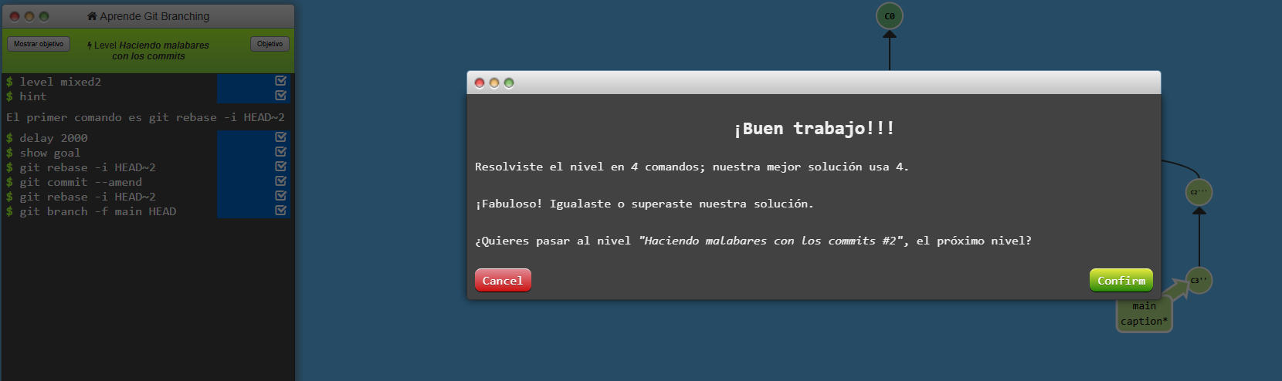
modificar un commit anterior, pero como no está en la punta de la rama, primero debemos reordenarlo con rebase -i para ponerlo al final, modificarlo con --amend, y luego volver a reordenar los commits a su orden original. También debemos mover la rama main al commit final.
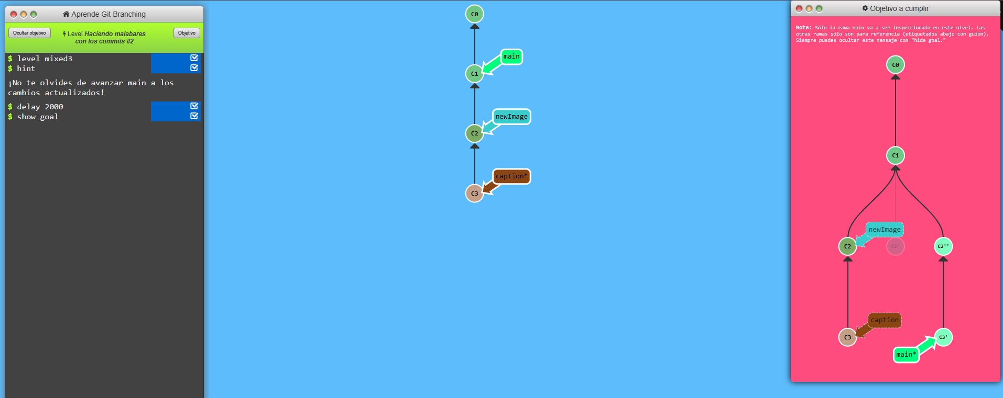
En este nivel es la misma solución al anterior solo que utilizamos Cherry Pick
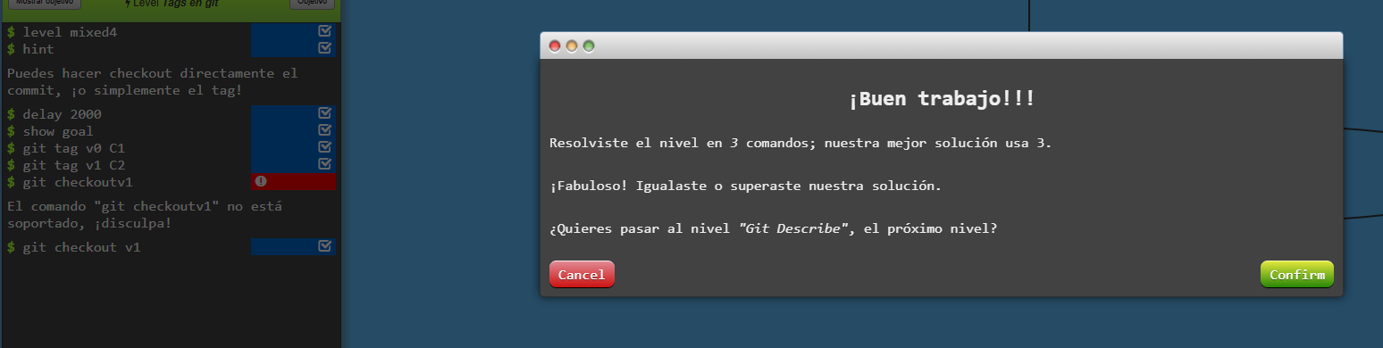
Acá nos piden colocarle tags a los commits
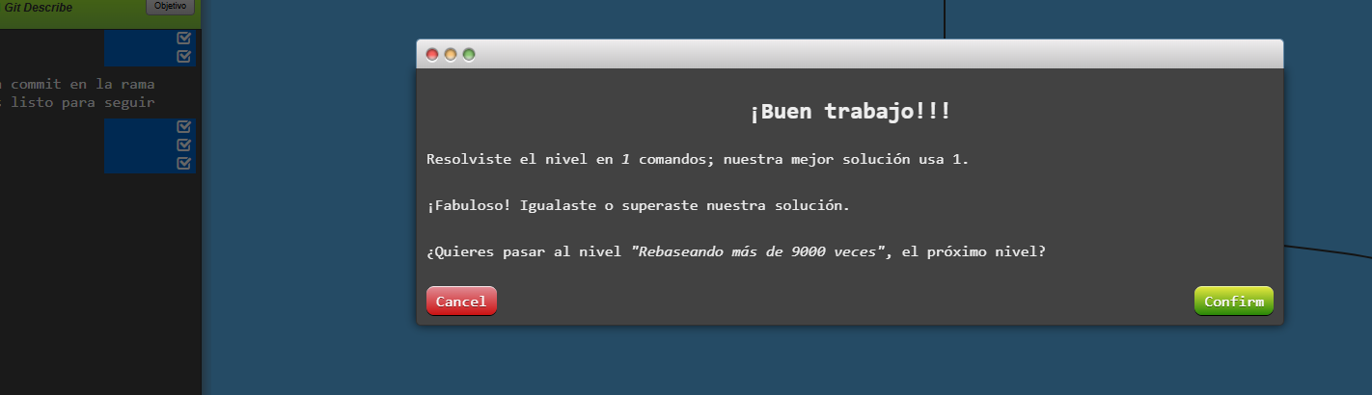
Utilizamos el describe, para ver la info de los commits
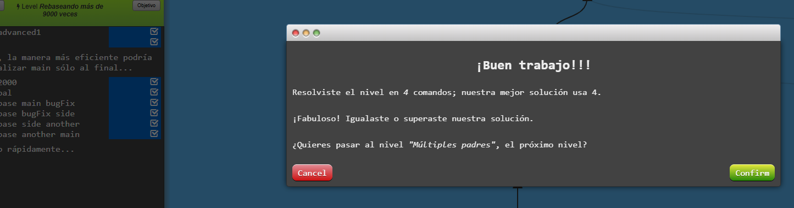
Lo que hago es encadenar varias ramas mediante rebase para formar una sola línea continua para a lo ultimo dejar el main en c7
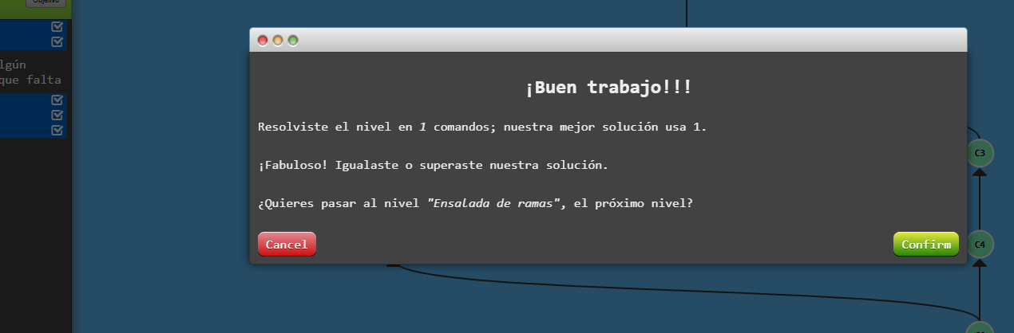
crear la rama bugWork y posicionarla exactamente en el commit C2 utilizando las referencias relativas de múltiples padres
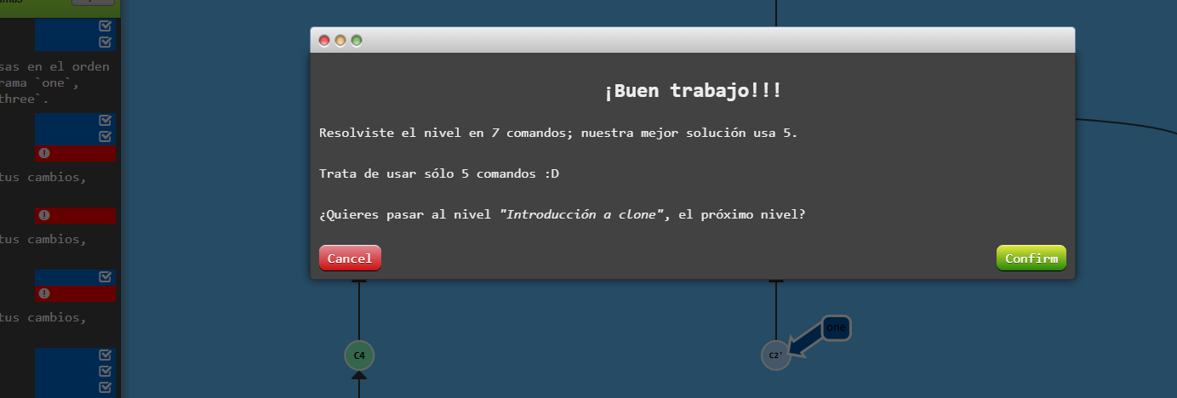
En este nicle nos piden reorganizar los commits utilizando lo aprendido
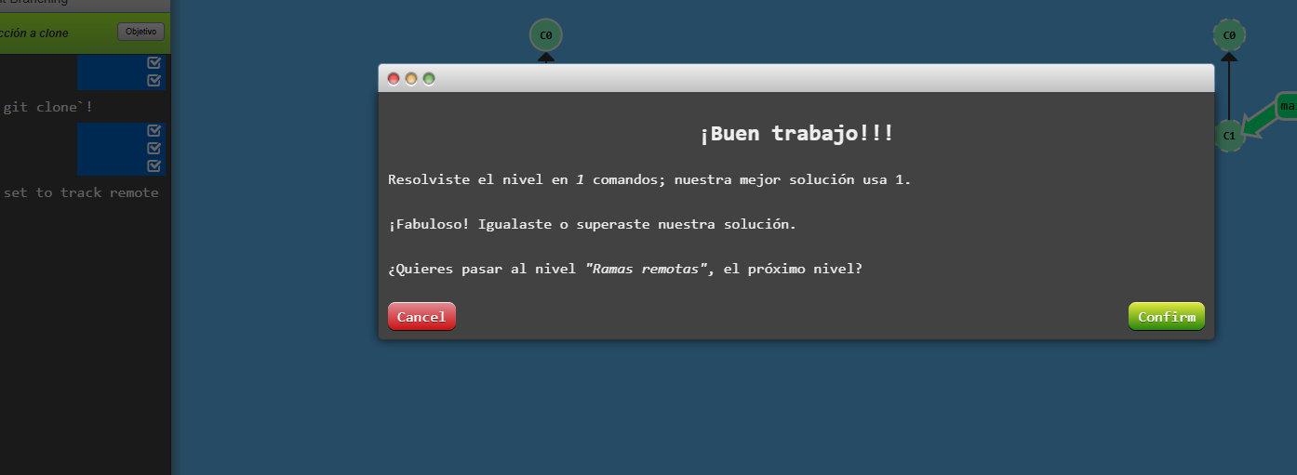
Acá nos explican sobre los repositorios autónomos, para eso solo utilizamos el git clone
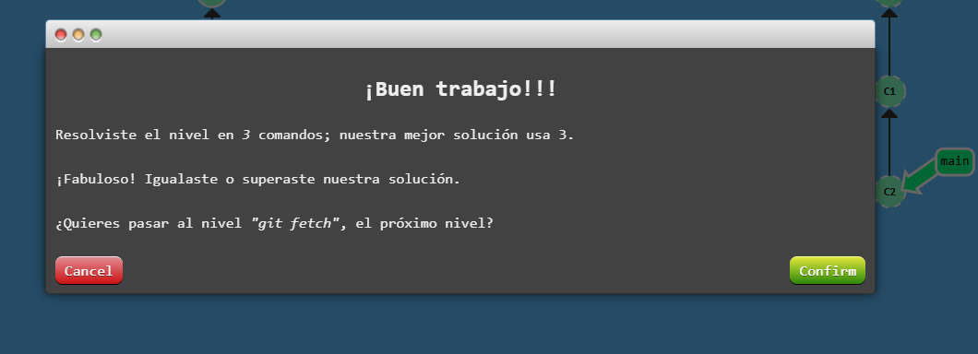
Utilizamos las ramas remotas para solucionar este nivel
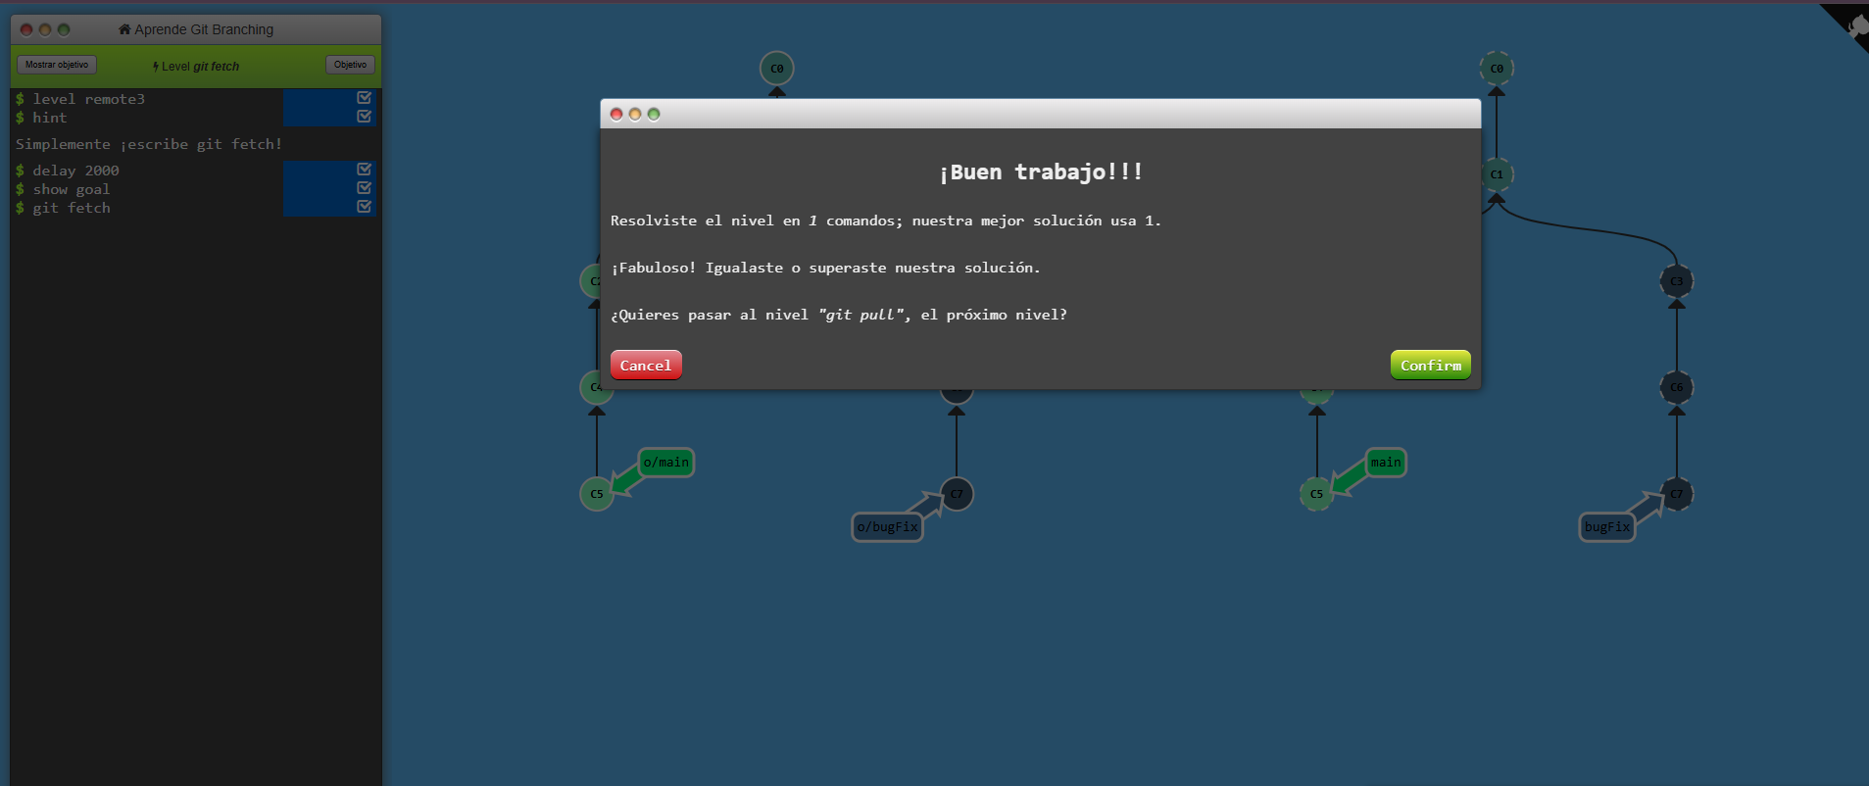
Nos explican sobre el git fetch

Nos explican sobre el git pull
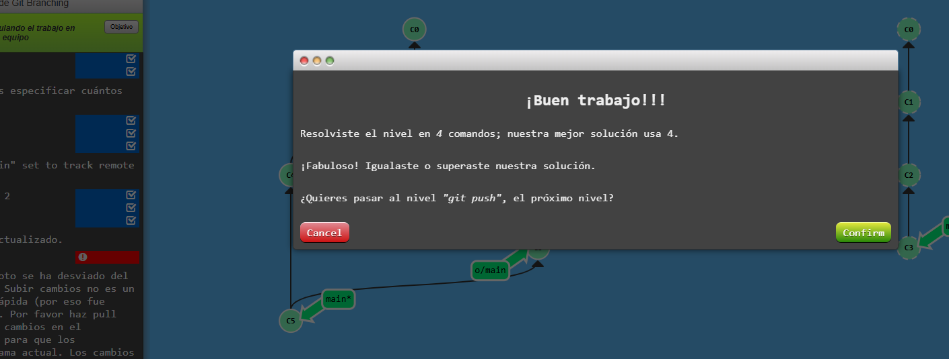
Se utiliza lo anterior aprendido, como el clone, el pull para simular un espacio de trabajo con un compañero
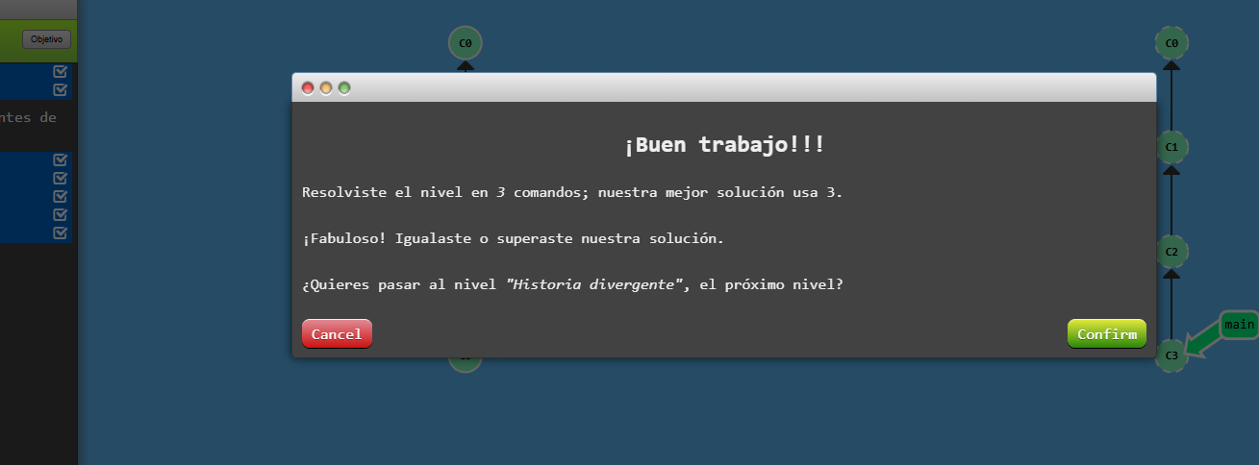
Utilizamos el push para clonar los commits de la rama principal
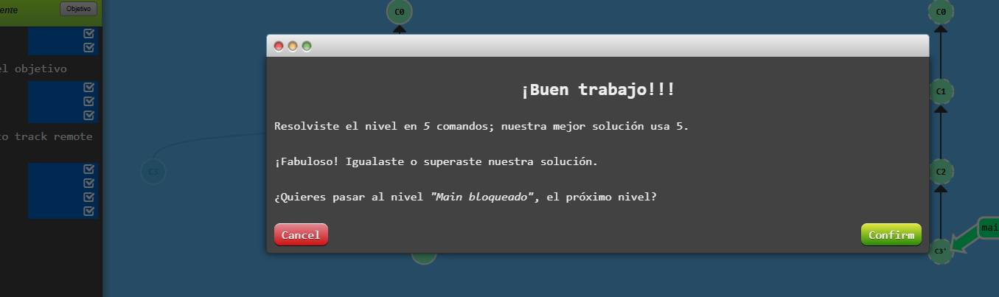
Nos pide clonar, para hacer unos commits seguido de push para ordenar todo
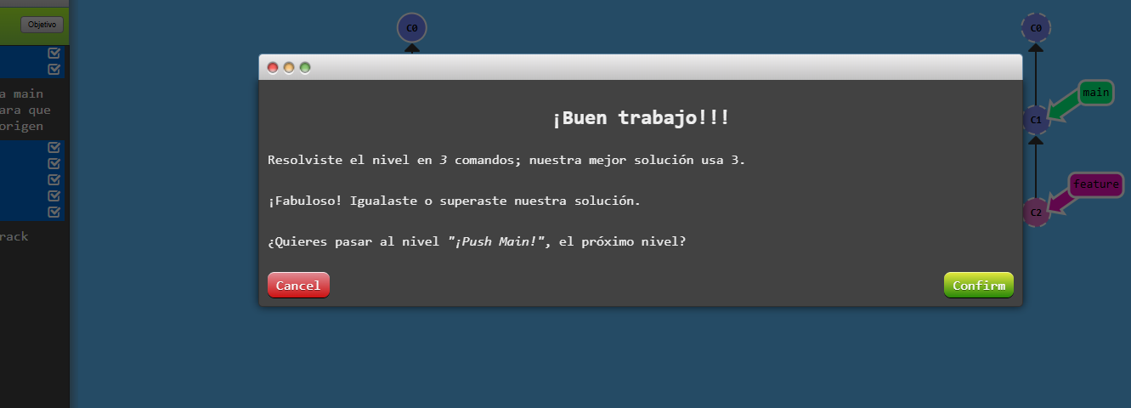
Volvemos a clonar, para utilizar Branch y a lo ultimo hacer un push para los commits
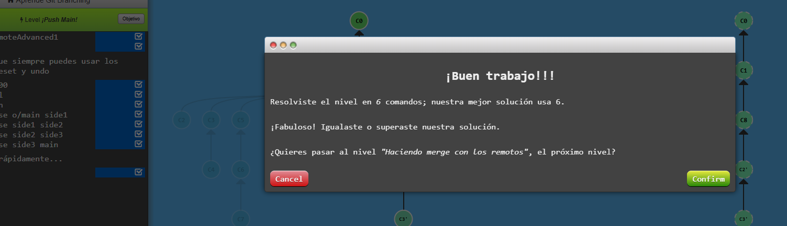
En este nivel se utiliza muchos rebase para ordenar los commits, y poder hacer un push al git remoto
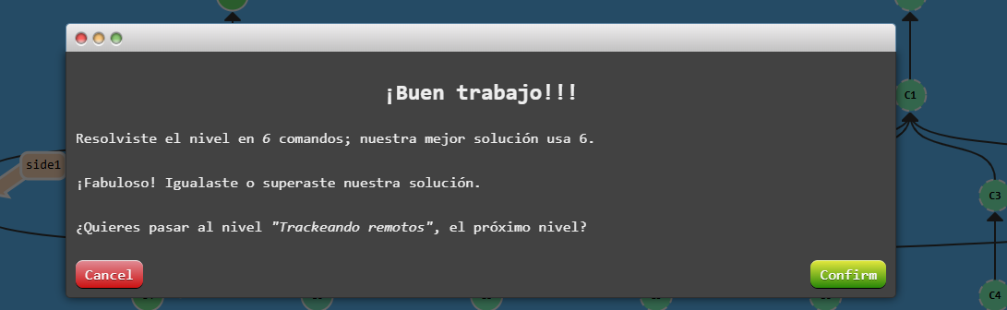
El mismo nivel anterior solo que en ves de utilizar rebase, utilizamos el merge para hacerlo mas fácil y a lo ultimo hacer push

